简 报

2020年第11期（总第35期）

中共达州市建筑业协会联合委员会编 2020年11月12日

领会国家大政方针 提升学习干事能力
—中共达州市建筑业协会联合党委积极开展十一月党建活动

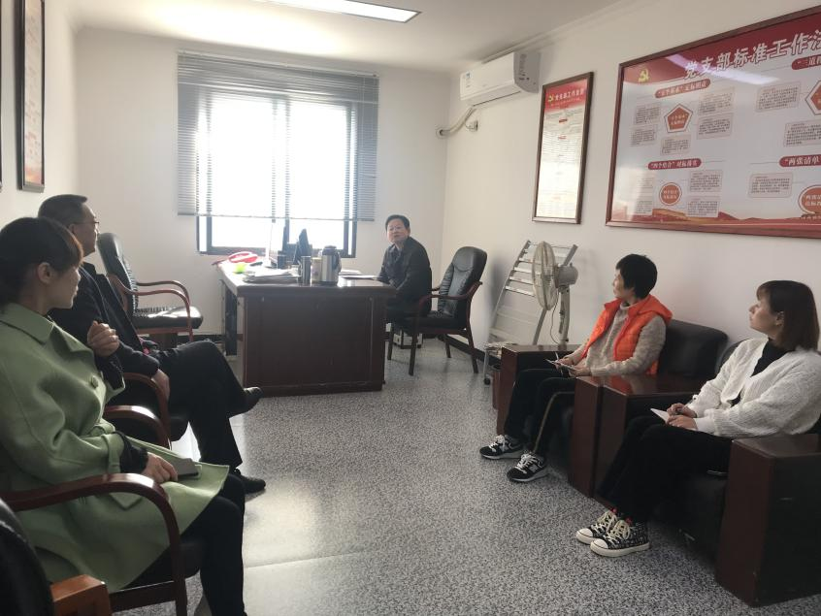
2020年11月12日，中共达州市建筑业协会联合委员会在协会办公室举行11月份党建活动，活动传达学习了《中共中央组织部关于改进推动高质量发展的政绩考核的通知》以及《中共中央关于制定国民经济和社会发展第十四个五年规划和二〇三五年远景目标的建议》，相关同志参加了活动。
会议传达学习了：
一、高质量发展的政绩考核通知：1、引导领导干部以推动高质量发展工作实绩践行“两个维护”；2、聚焦推动高质量发展优化政绩考核内容指标；3、把人民群众的获得感、幸福感、安全感作为评判领导干部推动高质量发展政绩的重要标准；4、综合运用多种方式考准考实领导干部推动高质量发展政绩；5、以奖惩分明、奖优罚劣激励领导干部担当作为、推动发展；6、加强推动高质量发展的政绩考核工作组织协调。
二、第十四个五年规划和二〇三五年远景目标的建议：1、全面建成小康社会，开启全面建设社会主义现代化国家新征程；2、“十四五”时期经济社会发展指导方针和主要目标;3、坚持创新驱动发展，全面塑造发展新优势；4、加快发展现代产业体系，推动经济体系优化升级；5、形成强大国内市场，构建新发展格局；6、全面深化改革，构建高水平社会主义市场经济体制；7、优先发展农业农村，全面推进乡村振兴；8、优化国土空间布局，推进区域协调发展和新型城镇化；9、繁荣发展文化事业和文化产业，提高国家文化软实力；10、推动绿色发展，促进人与自然和谐共生；11、实行高水平对外开放，开拓合作共赢新局面；12、改善人民生活品质，提高社会建设水平；13、统筹发展和安全，建设更高水平的平安中国；14、加快国防和军队现代化，实现富国和强军相统一；15、全党全国各族人民团结起来，为实现“十四五”规划和二〇三五年远景目标而奋斗。

抄报：达州市第二综合党委 中共达州市住建局党委
抄送：各会员单位党委、总支、支部
中共达州市建筑业协会联合委员会 2020年11月12日印

